CBD: zastosowanie w kosmetyce. Kremy CBD
Dowiesz się w jaki sposób kremy CBD i inne kosmetyki z konopi mogą wpłynąć na Twoją skórę.

Zastosowanie CBD w kosmetyce
Niezależnie od tego, czy chodzi o czekoladki, koktajle, świece czy ubrania, CBD jest wszędzie i we wszystkim, o czym możesz pomyśleć. A teraz buzujący składnik podbija świat piękna i pielęgnacji skóry. Od serum i kremów przeciwsłonecznych po kremy do opalania, kremy CBD i środki czyszczące - w sklepach z artykułami kosmetycznymi na całym świecie pojawia się szereg produktów zawierających konopie. Kannabidiol, powszechnie znany jako CBD, to naturalnie występujący związek chemiczny występujący w roślinach konopi (np .: marihuanie i konopiach). Jest to jeden z dwóch głównych aktywnych składników konopi, drugim jest THC (tetrahydrokannabinol).

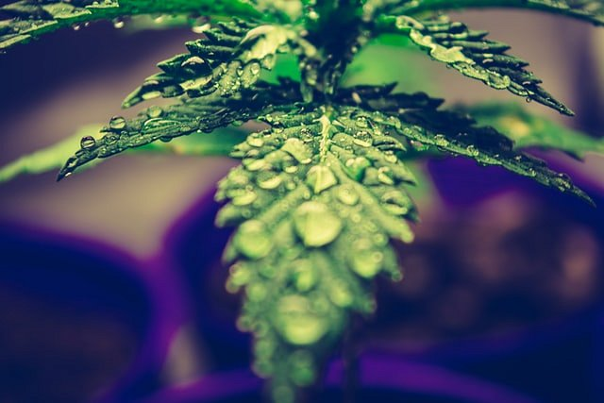

Dlaczego kremy CBD i inne kosmetyki z konopiom są dobre dla skóry?
CBD może być również skuteczne w walce z trądzikiem, ponieważ pomaga zmniejszyć produkcję sebum w skórze. Ponadto badania wskazują, że kanabidiol może być również skuteczny w leczeniu egzemy i łuszczycy. Kremy CBD świetnie radzą sobie z delikatną skórą. Wszystkie produkty na bazie kanabidiolu są formułowane przy użyciu oleju CBD o pełnym spektrum, oleju CBD o szerokim spektrum działania lub izolatu CBD. Pamiętaj również, że olej z nasion konopi lub olej z nasion konopi indyjskich Sativa to nie to samo, co olej CBD. „Olej CBD jest pozyskiwany z liści i kwiatów konopi. Jest to drobniejszy i lżejszy olej w porównaniu z olejem z nasion konopi, który jest bardziej tłusty

